Муниципальное казённое специальное (коррекционное) образовательное учреждение для обучающихся, воспитанников с ограниченными возможностями здоровья
«Специальная (коррекционная) общеобразовательная школа-интернат VIII вида № 39»
ул. Ильинская, д. 22, г. Нижний Новгород, 603109 тел. 433-78-89

Справка о проведении проекта
Предмет: Трудовое обучение
Класс: 3а
Тема проекта: Улей
Кол. часов: 4
Учитель: Дивавина Наталья Константиновна
Дата: май 2013 г.
Цель проекта: Познакомить учащихся с жизнедеятельностью плёл и рассказать о пользе, которую они приносят.
Задачи проекта: 1. Учить творческому подходу к созданию собственного объекта труда.
2. Отрабатывать приёмы владения ножницами и клеем.
3. Воспитывать любовь к живой природе.
4. Развивать активность и желание принимать участие в предлагаемых конкурсах.
5.Учить экономичным приёмам работы с креповой бумагой.

Идея работы над проектом «Улей» возникла в рамках Международного конкурса детского творчества, организатором которого был Всемирный Фонд защиты пчёл (WSBF e.V.). Учащиеся очень заинтересовались темой конкурса «Пчёлы защищают планету – Мы защищаем пчёл» и предложили создать большой улей с его жителями.
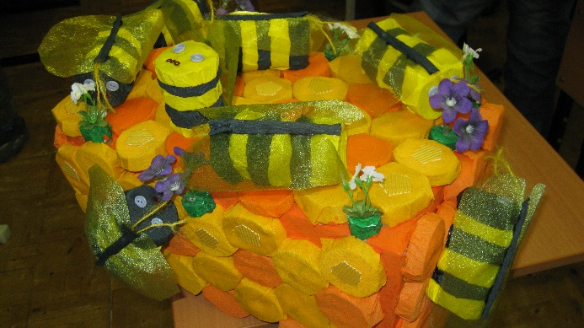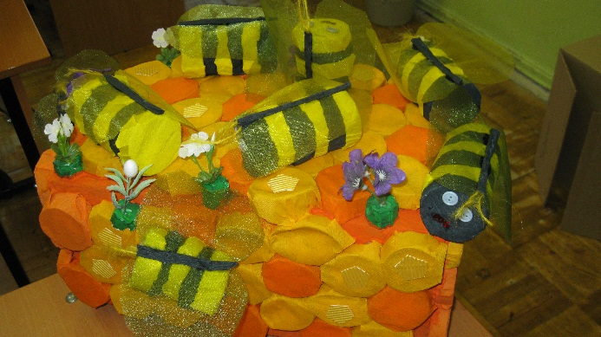
1 этап. Подготовительный.
Во время подготовительной работы детям была дана информация о том, что такое дом для пчёл, какую пользу приносят пчёлы, из чего состоит улей, какие основные цвета необходимы для его изготовления.
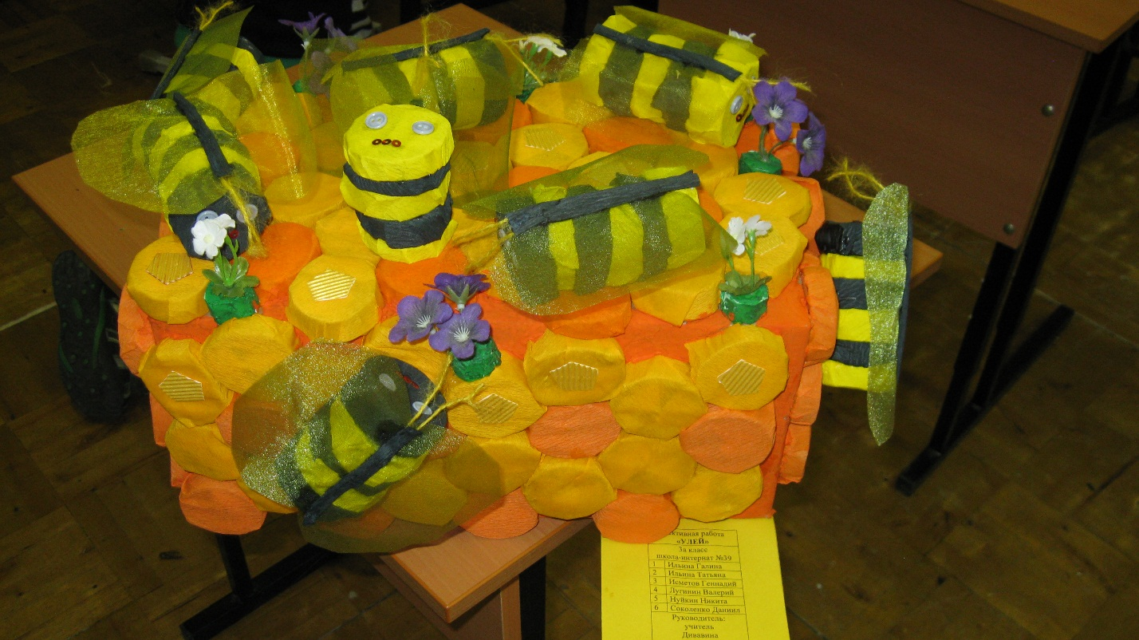
2 этап. Изготовление пчёл.
Тельце пчёл было составлено из колец, нарезанных из втулок туалетной бумаги. Каждое колечко обтянуто кусочком креповой бумаги чёрного и жёлтого цветов. Из обёрточной бумаги вырезаны прозрачные крылья и приклеены на спинку пчелы. Глазки и рот были выполнены из пуговиц.

3 этап. Изготовление улья.
Хозяйственная коробка из-под продуктов была выкрашена в оранжевый цвет. Нарезанные кольца из втулок туалетной бумаги были обтянуты креповой бумагой оранжевого и жёлтого цветов. Эти заготовки очень плотно друг к другу наклеены на коробку. Центр каждой соты обозначен шестигранником из золотистой бумаги.

4 этап. Сборка и оформление.
На полученный улей были рассажены пчёлки, размещены искусственные цветы для создания законченной картины.
Полученную поделку отправили на конкурс по адресу: ул.Маслякова, дом.14.

